ПАМЯТКА ПО ЗАПИСИ НА ПРОГРАММУ ОБУЧЕНИЯ
Имеют право на обучение по проекту «Содействие занятости» следующие категории граждан:
- Граждане в возрасте 50 лет и старше, граждане предпенсионного возраста
- Женщины, находящиеся в отпуске по уходу за ребенком до достижения им возраста 3 лет
- Женщины, не состоящие в трудовых отношениях и имеющие детей
дошкольного возраста в возрасте от 0 до 7 лет включительно
- Молодежь в возрасте до 35 лет включительно, относящаяся к категориям: − граждане, которые с даты окончания военной службы по призыву не являются занятыми в соответствии с законодательством о занятости населения в течение 4 месяцев и более;
− граждане, которые с даты выдачи им документа об образовании и (или) о квалификации не являются занятыми в соответствии с законодательством о занятости населения в течение 4 месяцев и более;
− граждане, не имеющие среднего профессионального или высшего образования и не обучающиеся по образовательным программам среднего профессионального или высшего образования (в случае обучения по основным программам профессионального обучения);
− граждане, находящиеся под риском увольнения (планируемые к увольнению в связи с ликвидацией организации либо прекращением деятельности индивидуальным предпринимателем, сокращением численности или штата работников организации, индивидуального предпринимателя и возможным расторжением трудовых договоров);
− граждан, завершающие обучение по образовательным программам среднего профессионального или высшего образования в текущем календарном году (за исключением получивших грант на обучение или обучающихся по договорам о целевом обучении), обратившиеся в органы службы занятости по месту жительства, для которых отсутствует подходящая работа по получаемой профессии (специальности).

1 этап. Подача заявки на сайте
- Войти на сайт «Работа в России» - trudvsem.ru
- Найти раздел обучения по федеральному проекту «Содействие занятости». Нажать на кнопку «Узнать больше»
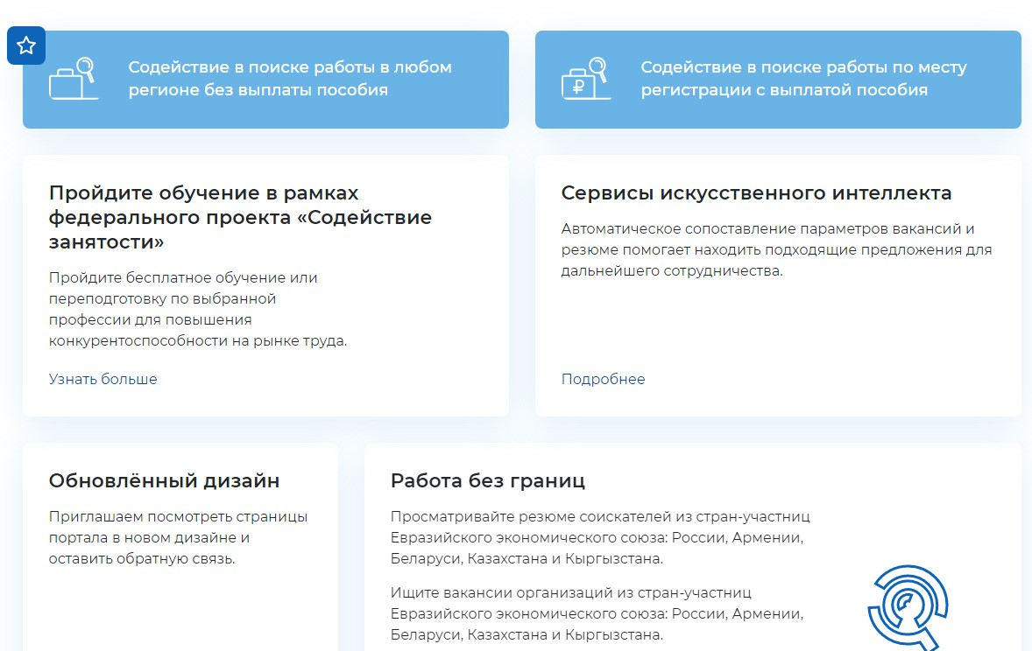

- Откроется окно с информацией, в котором нажать на кнопку «Записаться на обучение»
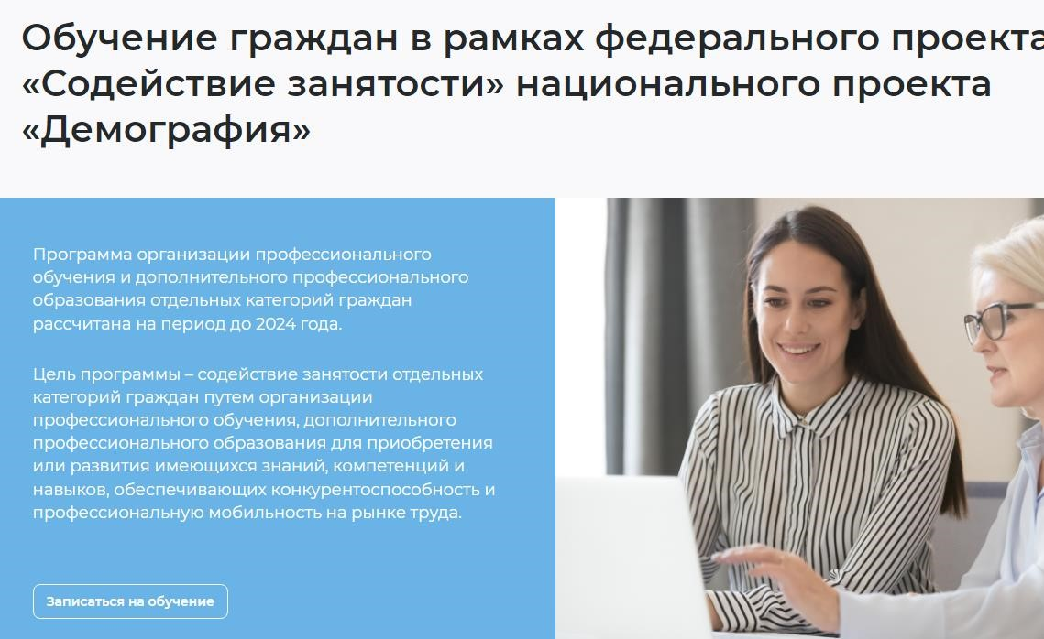

- В появившемся перечне образовательных программ выбрать нужную программу (обратить внимание на наименование программы и центр образования. Могут быть наименования одинаковые, но центры образования разные!)
В нашем случае – наименование программы «Охрана труда для работников и специалистов организаций», учебный центр – Автономная некоммерческая организация «Региональное агентство развития квалификаций». Справа указано количество академических часов – 72.
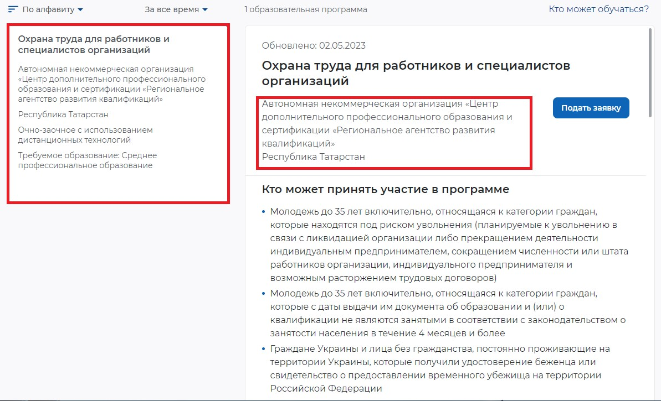
При выборе программы из перечня справа появится описание программы и станет доступной кнопка «Подать заявку».
- Далее следовать указаниям сайта (заполнить личные данные (или войти через сайт «Госуслуги»), данные по программе обучения, региону и ЦЗН и т.д. и нажать на кнопку Отправить заявку.
- !!! Если случайно выбрали не ту программу (указали неправильные данные), можно отозвать свою заявку в личном кабинете платформы «Работа в России» в разделе «Мое обучение» и подать новую заявку.

этап. Работа с ЦЗН

- В течение 3 рабочих дней в ЦЗН необходимо предоставить документы, подтверждающие категорию слушателя (узнать в ЦЗН).
- Пройти профориентационный тест в ЦЗН. При условии положительного тестирования на выбранную программу ЦЗН направит заявителя в центр обучения.

этап. Работа с центром обучения

После подачи заявки на портале Работа в России обычно в течение часа на адрес электронной почты, указанный в заявке, приходит ссылка для входа в кабинет Flow. Проверяйте также дополнительный адрес.
Адрес почты, с которого придет письмо, info@tgu-dpo.ru.
Время получения письма может увеличиться, если накопилась большая очередь из заявок.
В личном кабинете следует по шагам выполнять инструкцию.
Выполнение одного шага позволит вам перейти к следующему.
Подробное описание всех шагов от регистрации до завершения обучения https://informa.gitbook.io/flow-kabinet-grazhdanina/

